ЗАДАЧА 1: Представете си, че работите като касиер на каса в магазин. Трябва да се въвеждат всички продажби в софтуерно приложение което да съдържа следните елементи във входния екран:

* Идентификация на потребителя, който в момента работи с приложението ( имена, длъжност и пр.)
* Идентификация на магазина в който работи приложението ( напр. МОЛ Сердика )
* Редове на касовата бележка ( стока, цена, количество, сума и пр.)
* Натрупана дотук обща сума на касовата бележка
* Поле за избор на стока която да се добави в касовата бележка
* Поле за избор на клиент (ако е някой определен клиент, за който например трябва да се издаде фактура)
* Набор от бутони за:
  + Въвеждане на сумата която дава клиента
  + Изтриване на ред
  + Търсене на стока в каталога на стоките
  + Търсене на клиент в каталога на клиенти
  + др.

СЪЗДАЙТЕ ВИЗУАЛНА КОНЦЕПЦИЯ на екрана на приложението в който да се въвеждат тези данни, така че:

* да ви е максимално удобно за продължителна работа
* да е естетично
* да е забавно и приятно за работа

Можете да посочвате/използвате визуални елементи от познати приложения или игри, като дадете screenshots от техните екрани където са използвани тези елементи.

ЗАДАЧА 2: Приложението за продажба на каса има два вида екрани:

## A. За избор на дейност ( меню)

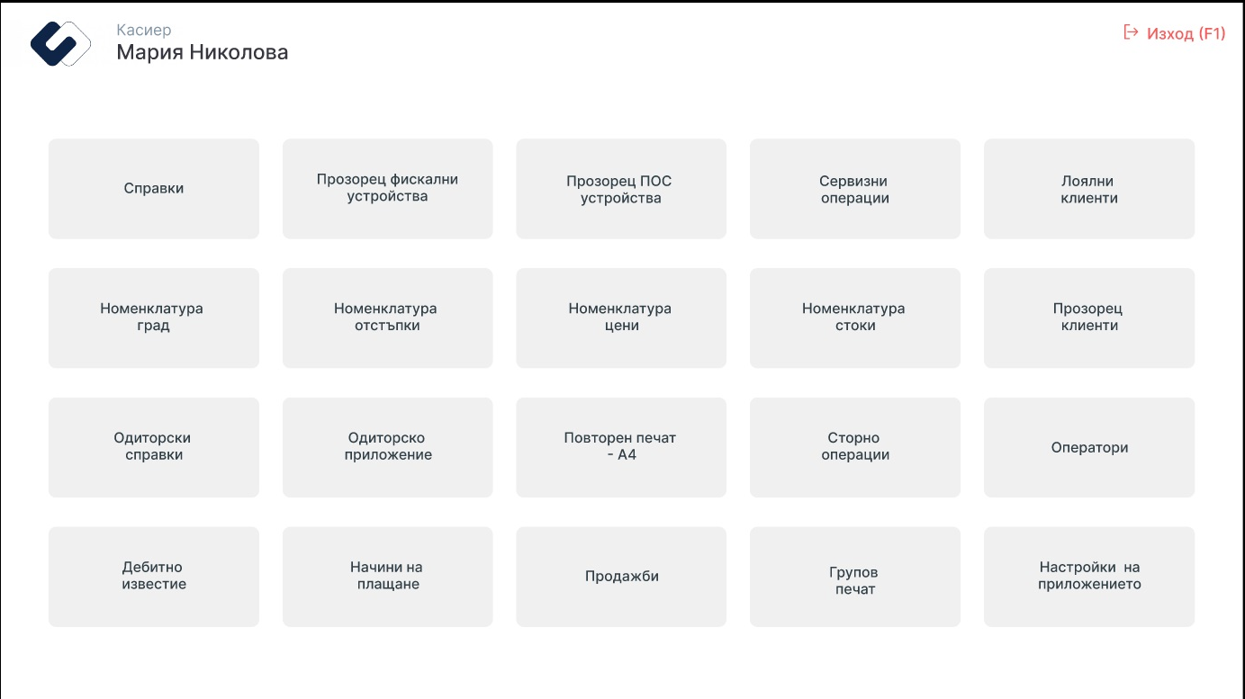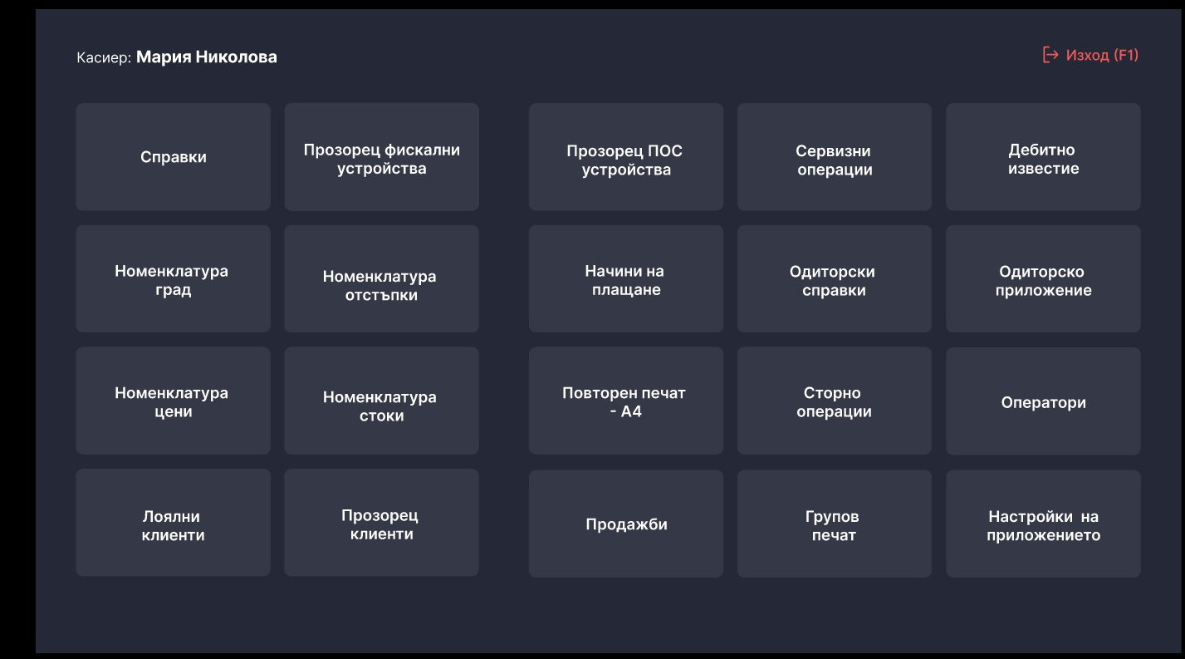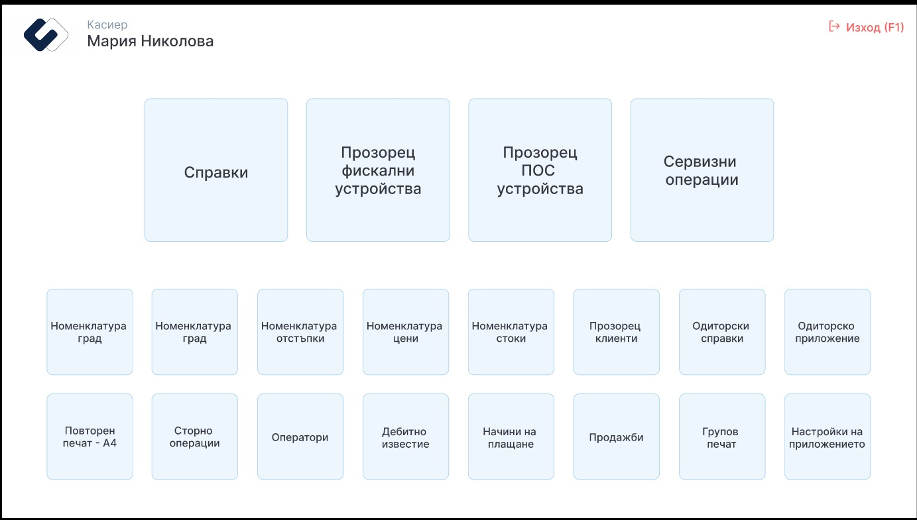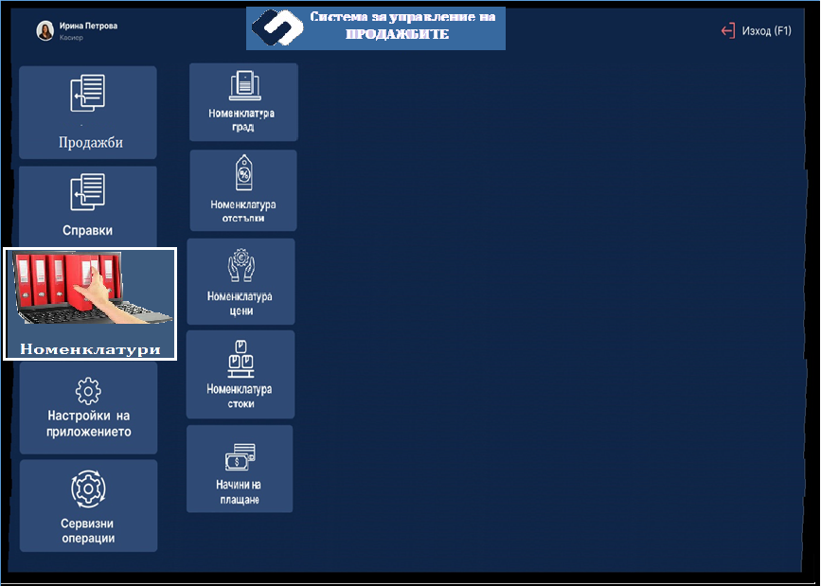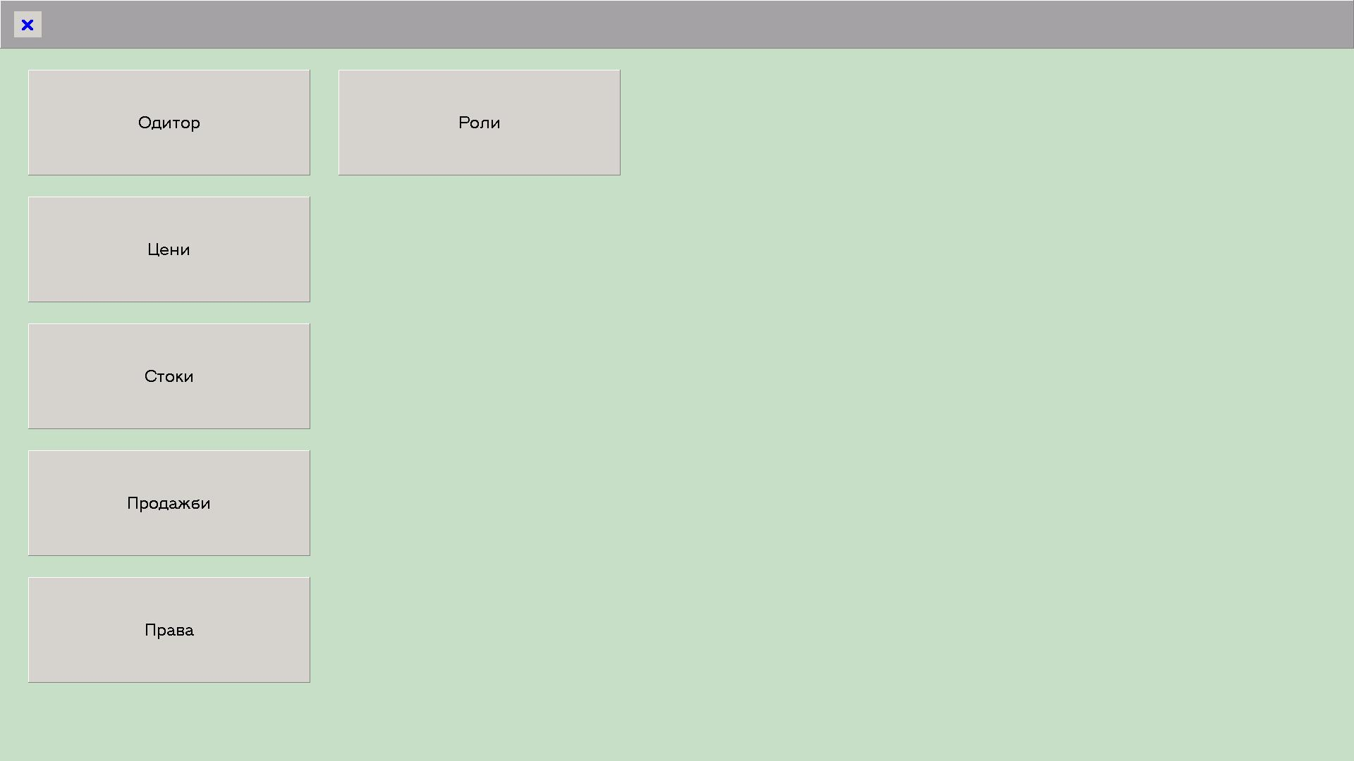

## B. За въвеждане на входни данни

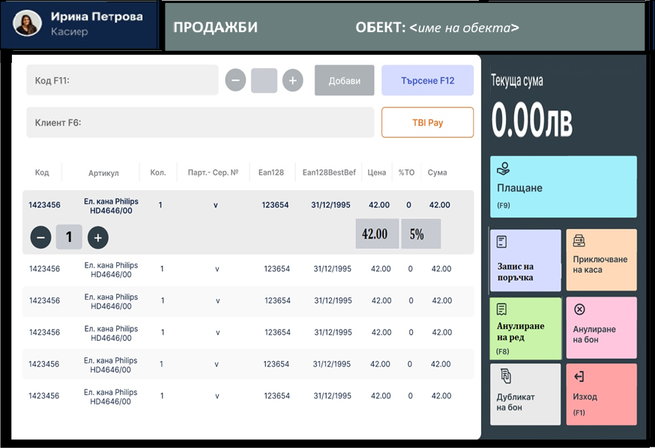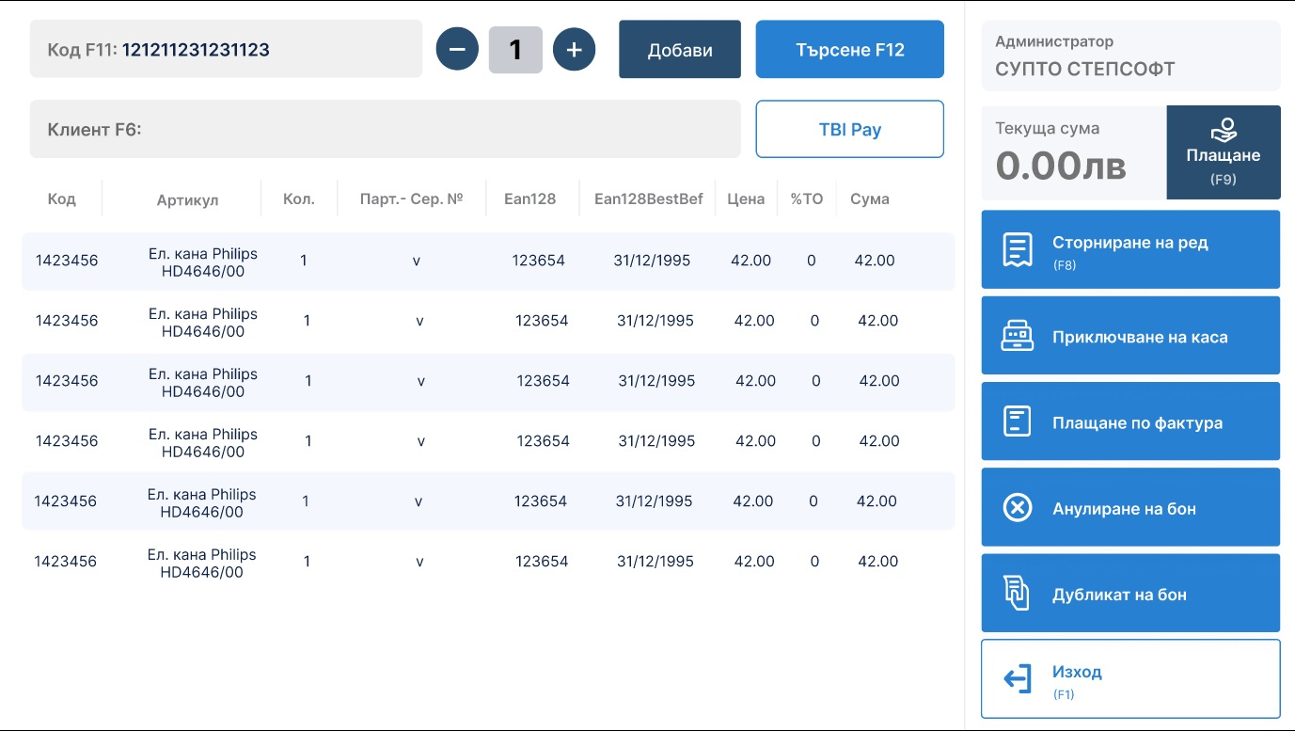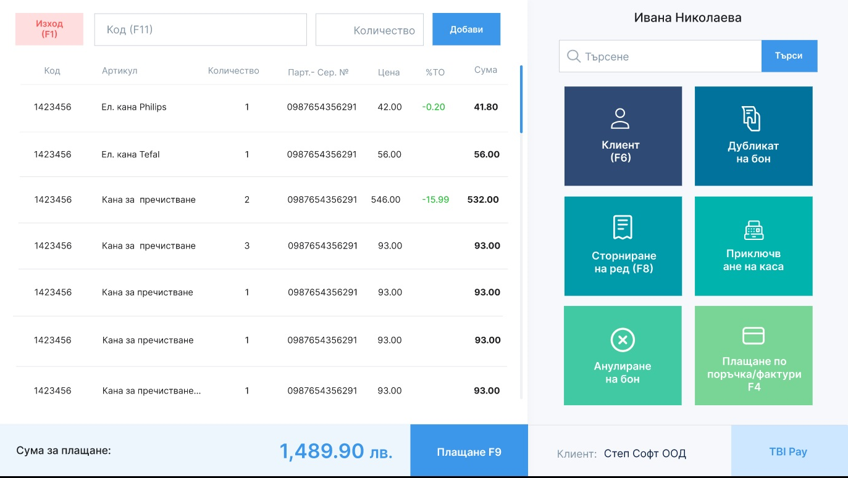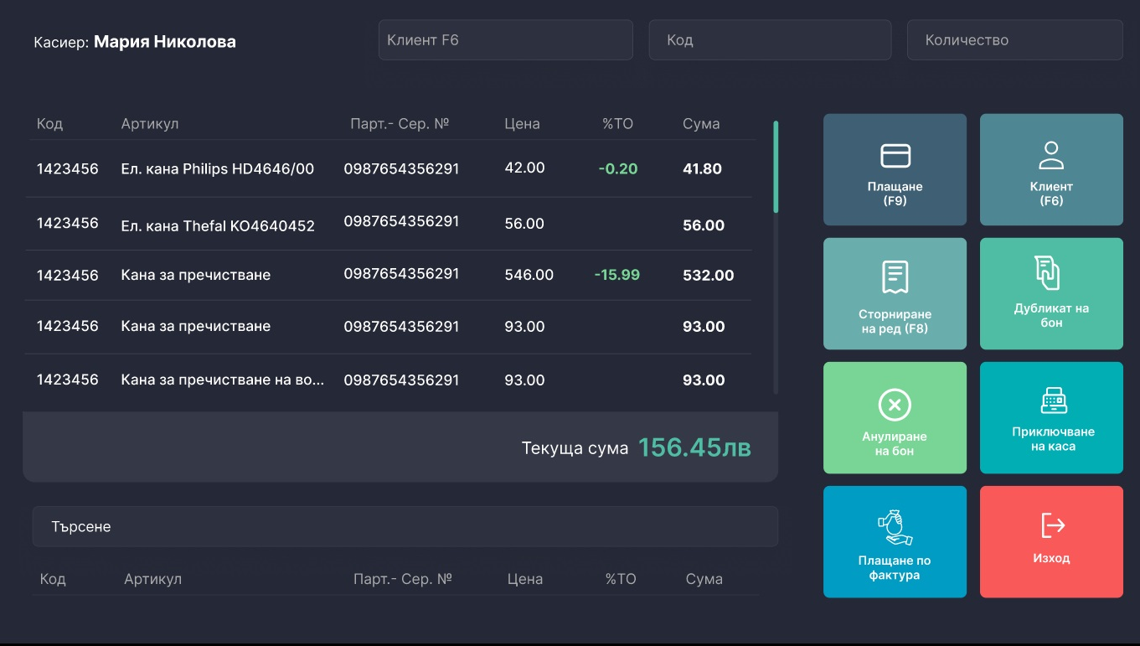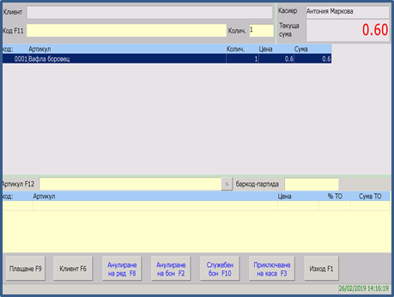

* ПОДРЕДЕТЕ ЕКРАНИТЕ ВЪВ ВСЯК ГРУПА В НИЗХОДЯЩ РЕД по степен на харесване (напр. А5,А3,А1... и В6,В2,...)
* ЗА ВСЕКИ ОТ ЕКРАНИТЕ посочете качество което ви допада и елемент който не ви допада най-много (ако няма такива, отбележете че няма)